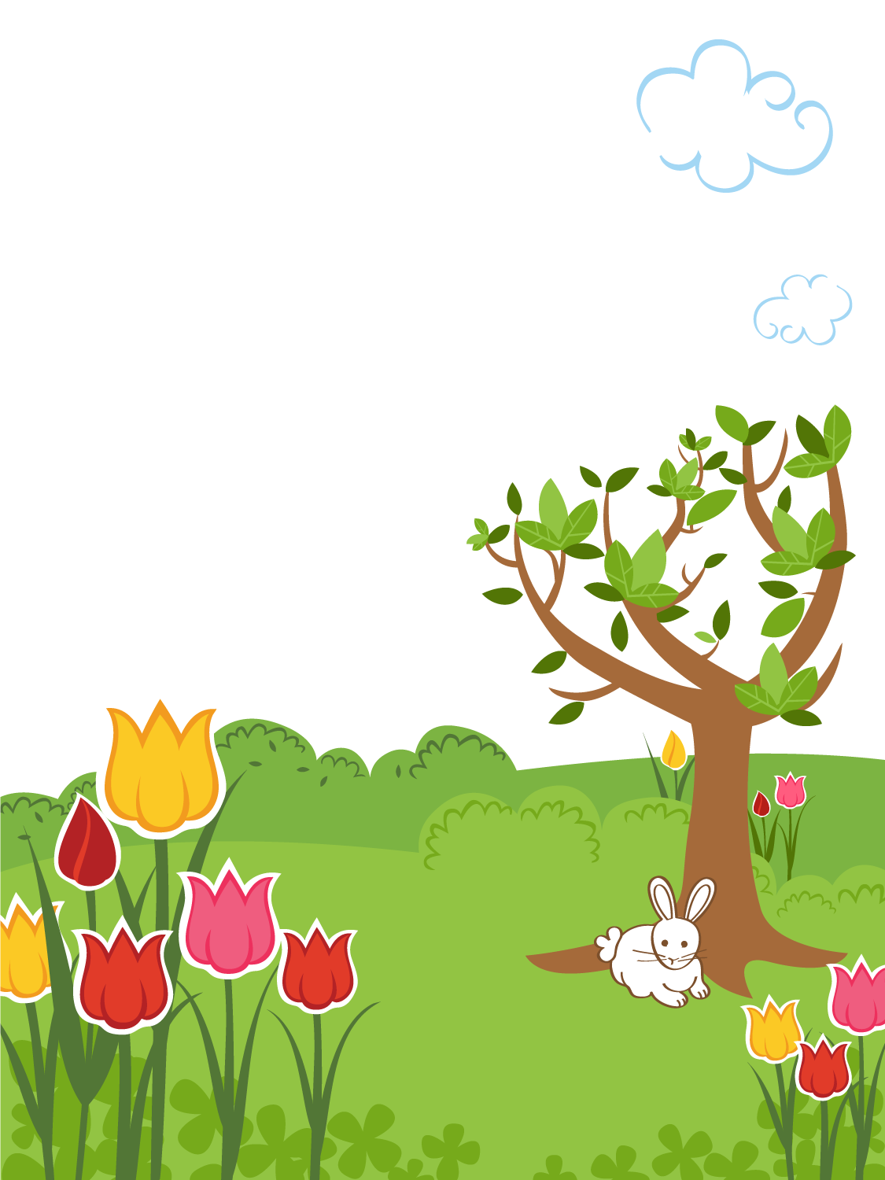

**PLANEACIÓN DE LAS FIGURAS GEOMÉTRICAS**

**STEFANI ALVARADO**

**Nivel y Grado a quien va dirigido: primero de preescolar**

**Materia y tema: Figuras geométricas PENSAMIENTO MATEMATICO**

CAMPO FORMATIVO: Pensamiento Matemático

COMPETENCIA:

• Reconoce y nombra características de objetos, figuras y cuerpos geométricos.

APRENDIZAJES ESPERADOS: Que los niños y las niñas, observen y diferencien los cuerpos geométricos, nombren sus características y armen diferentes figuras u objetos utilizándolos.

DIAGNOSTICO DEL GRUPO

En su mayoría mencionan el nombre de las figuras pero no corresponden a ellas, solamente la mitad del grupo hace referencia a las figuras geometrías de su entorno.

**Recurso tecnológico herramienta digital y material a usar: app de figuras geométricas**

**APP para móvil android**

**Nombre de la actividad: Las figuras**

**Duración de la actividad minutos o sesiones: 30 minutos**

**Propósito de la actividad y el uso de la herramienta: que los alumnos observen y reconozcan diferencias entre las diferentes figuras geométricas**

**Descripción de la actividad**

• ACTIVIDAD INICIAL:

- En el salón, les mostraré a los niños figuras geométricas y cuestionarlos acerca de lo que en el jardín hemos visto que se le parezcan.

- De manera grupal, observar y comentar sobre lo que hay dentro del salón que tenga la forma de alguna figura geométrica.

- Individualmente, cada niño hará un dibujo de los objetos que observó que se parece a una figura geométrica.

• EL CIRCULO

- Indicar a los niños que el día de hoy se trabajará con la figura geométrica del círculo, se les pedirá que dentro del salón observen objetos que tengan forma de círculo y se colocaran en la mesa.

- Proporcionar a cada niño una hoja con la figura de un círculo y explicar que deberán decorarla según su imaginación.

- Una vez terminada dialogar con los niños sobre sus dudas.

- Continuaremos con la siguiente actividad la cual consiste en armar un pollito y un árbol utilizando círculos de diferentes tamaños.

- Aclarar las dudad de los niños y apoyarlos cuando sea necesario.

• CUENTO DE LAS FIGURAS GEOMÉTRICAS

- Contar a los niños el cuento de las figuras geométricas, esto con el propósito de introducirlos al tema, así como evaluar este aspecto de una manera más particular en cada niño.

- Preguntar a los niños acerca de cuál figura geométrica les gusta más y por qué.

• EL TRIANGULO

- Mostrar la figura del triángulo y preguntar a los niños: ¿Qué figura geométrica es? ¿Saben cuántos lados tiene?, ¿En qué parte del aula se puede observar la figura del triángulo?

- Posteriormente, dar a conocer las características del triángulo a los niños.

- Después de la explicación, proporcionar a los niño una hoja en donde viene la figura de un triangula la cual decoraran.

Una vez concluida la actividad recordar las características de la figura trabajada.

• CUADRADO

-Continuaremos con el cuadrado, de igual manera los niños buscarán entre los materiales un objeto en forma de cuadro.

-Yo tomaré un cubo y un cuadrado.

-Mencionaremos las diferencias que los niños perciben y se compararan con las figuras vistas anteriormente.

-Posteriormente se les dará una hoja con la imagen del cuadrado la cual decoraran creativamente.

-Continuaran armando una casita u algún otro objeto con figuras geométricas.

DESARROLLO

• FIGURAS DE PLASTILINA

- Proporcionar a los niños plastilina de diversos colores para que la moldeen

- Después de manipularla unos minutos, pedir a los niños que moldeen las figuras geométricas que han estado aprendiendo.

• EL RECTANGULO

- Ahora todos buscarán objetos en forma de rectángulo los pondremos en las mesas y yo tomaré un jugo de cajita en forma prisma y un rectángulo.

- Buscaremos las diferencia de los dos, y de los que tenemos en la mesa elegiremos dos de la misma forma.

- Posteriormente pintaran la figura dibujada de un rectángulo.

• EL OVALO

-Los niños buscarán entre los materiales un objeto en forma de Ovalo

-Mencionaremos las diferencias entre las figuras vistas anteriormente.

-Posteriormente se les dará una hoja con la imagen del ovalo la cual decoraran creativamente.

-Continuaran armando un objeto con figuras geométricas

• ADIVINA ADIVINADOR ¿CUÁL FIGURA TIENES HOY?

- Se pasará a algunos niños al azar para posteriormente vendarle los ojos y al palpar la figura mencione sus características y adivine de cual se trata.

• ROMBO

-Los niños buscarán entre los materiales un objeto en forma de Rombo

-Mencionaremos las diferencias entre las figuras vistas anteriormente.

-Posteriormente se les dará una hoja con la imagen del rombo la cual decoraran creativamente.

-Continuaran armando un objeto con figuras geométricas

• FIGURAS GIGANTES

- Esta actividad consiste en elaborar figuras geométricas gigantes o bastante grandes, en cartulinas de colores vistosos.

- Se pegaran en el piso con cinta de papel y se les dará la indicación del juego el cual consistirá en decirle a los niños la siguiente consigna: “Todos los niños vayan al círculo"

CIERRE

Los alumnos jugaran con una aplicación de las figuras geométricas en donde ubicaran los lados de las figuras con el número que corresponde a cada una según sus lados

Link app: http://ai2.appinventor.mit.edu/b/cwwm

• FORMEMOS FIGURAS

Se les dará a los niños diferentes recortes de figuras geométricas según la figura trabajada y posteriormente se les pedirá que armen un objeto ya sea un pollito, una casita, un camión, etc.

RECURSOS DIDÁCTICOS

• Papel crepe

• Cartulina

• Resistol

• Diamantina

• Pintura

• Hojas imprimibles

• Plastilina

• Papel china

• Papel cascaron

• Tijeras.

TIEMPO: 2 semanas